安徽大学2013—2014学年第 1 学期
《 数理方法 》（A卷）考试试题参考答案及评分标准
一、填空题（每小题2分,共20分）
1. 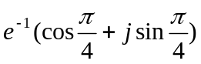或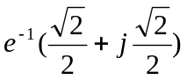..
2. 0.
3. 1.
4. 1.
5.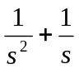.
6. 3.
7. 非齐次.
8.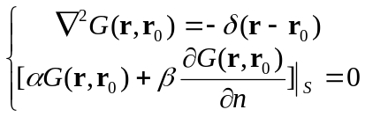
9. 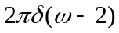.
10.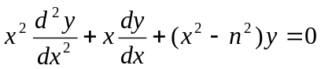.

二、简答题（每小题10分,共20分）
1．答：
如果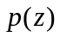和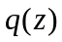在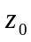点的邻域内解析， 为方程的常点
如果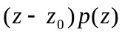和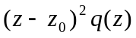在点的邻域内解析，为正则奇点
在常点的邻域内方程存在唯一的解析解，可表示为泰勒级数：
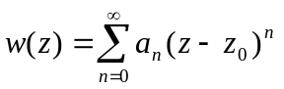
在正则奇点的邻域内方程至少存在一个如下形式的级数解：
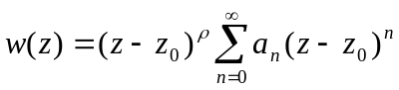

2．答：
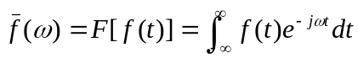
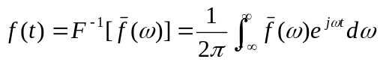
- 线性性质：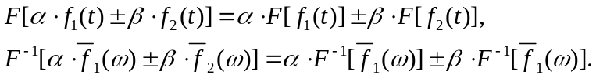
②对称性质：若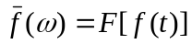，则有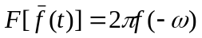
③延迟性质(或位移性质)： 若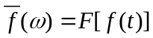，则有
④相似性质(或坐标缩放性质)： 若，则对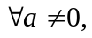有
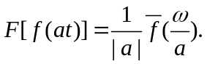
⑤微分性质： 若 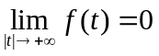，且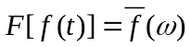，则
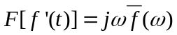
⑥积分性质： 设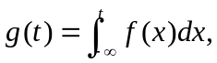且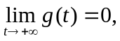，则
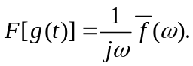
⑦卷积定理 设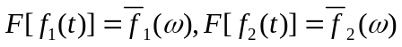，则
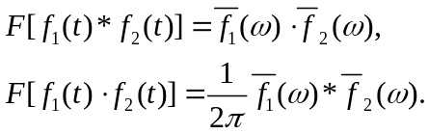
三、计算题（第1、2、3小题每题10分，第4小题8分，第5小题12分，共50分.）

- 解：由达朗贝尔公式或行波法，可得
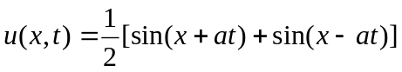
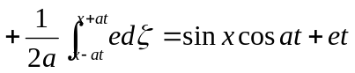

2. 解：
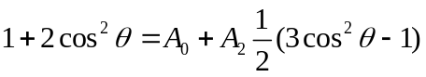
比较系数可得：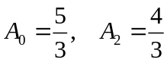
3. 解：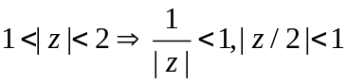
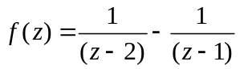
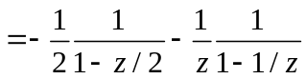
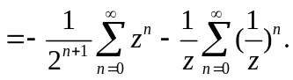
4．解：函数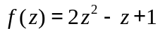在L及其内部解析, 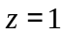在L的内部,符合应用高阶导数公式的条件,
分母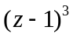意味着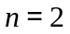,故
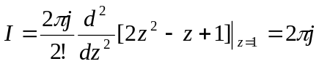
5.解：边界条件为第一类边界条件，直接用分离变量法。
令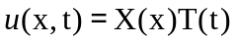 代入方程得：
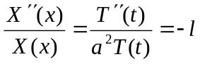
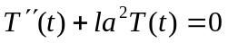
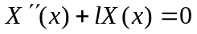
利用边界条件，由于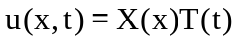 则有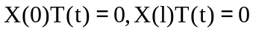
有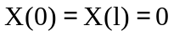，求常微分方程边值问题
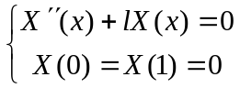
当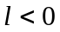时，方程有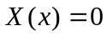，不符合非零解的要求，因此不能小于零。
当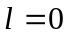时，方程有通解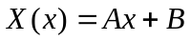，代入条件可得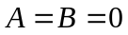，因此不能等于零。
当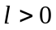时，则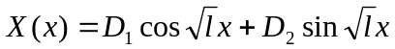，有条件可得：
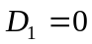，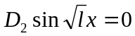，由于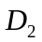不能为零，则有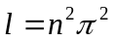
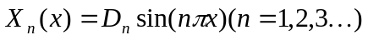
把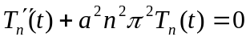
通解为：
本征解为：
解为：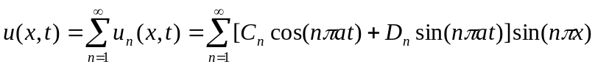
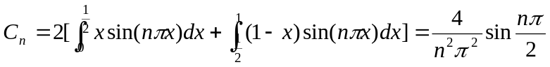
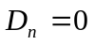
则：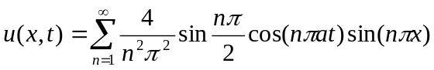
四、证明题（每小题10分,共10分）

1．证明： 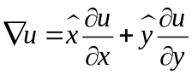，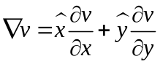
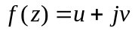解析，则和满足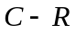方程